- ПЧЕЛИЊИ ПРОИЗВОДИ

  - МЕД
Мед је густа, слатка, сирупаста материја настала активношћу пчела радилица. То је прерађевина пчеле радилице који настаје у њеном грлу, а потиче од нектара који излучују извјесне врсте цвијећа и који пчела оставља у саће кошнице.
Мед је једина прехрамбена намирница која никада не може да се поквари.
Мед је резултат претварања нектара у мјешавину шећера: глукоза и фруктоза (грожђани шећер), сахароза, левулоза, полена и минералних соли које настају под дјеловањем дигестивних секрета у пчелињем грлу. Мед је храна најбогатија ензимима, катализаторима метаболизма, без којих је метаболизам немогућ.
Мед садржи и велики број амино киселина, укључујући есенцијалне, које организам не ствара већ морају бити унијете храном.
Нектар је слатка течност коју излучују посебне жлијезде смјештене у цвијету, а понекад и ван цвијета биљке. Жлијезде које луче нектар зову се нектарије. Нектар је раствор шећера у води заједно са мањим количинама минералних материја, ензима, витамина, природних боја и миришљавих супстанци које меду дају карактеристичан мирис, укус и боју.
Количина излученог нектара варира у зависности од врсте биљке, њене бујности и услова средине (падавине, температуре, количина свјетлости, надморска висина, тип земљишта и присуство минерала). Да би нектар био излучен, биљне ћелије морају да набубре и да тиме слатке материје растворене у води изврше јак притисак на зидове нектарија. Количина шећера у нектару креће се од 20 до 50%. Уколико је нектар сиромашнији шећером, утолико ће бити мање привлачан за пчеле. С друге стране, превелика концентрација шећера онемогућава ефикасно скупљање. Поред цвијетног и ванцвјетног нектара пчеле такође скупљају извјесне излучевине и слатке материје из лишћа, које настају као последица активности биљних ваши и неких других инсеката на биљкама. Мед добијен на овакав начин познат је под именом медљика или медљиковац.
Да би пчеле произвеле 1 kg зрелог меда потребно је да сакупе најмање 3 пута више нектара. За то је потребно и 200.000 излета пчела. Само једна пчела треба да обиђе 150 цвјетова да би напунила медни желудац и товар донијела у кошницу. Из једног цвијета пчела усиса око 0,02 mg нектара. Пчела сакупља нектар у непосредној околини кошнице, па до раздаљине и од неколико километара. Уколико је паша удаљена, утолико је ефекат сакупљања мањи, и обрнуто.
Да би произвеле 1 kg меда пчеле треба у кошницу да унесу 3–4 kg нектара. Мед се састоји од 80% шећера и 20% воде. 1 супена кашика меда има 64 калорија.
Да би скупиле килограм меда пчеле морају обићи око десет милиона цвјетова, а прелазе у просеку око 450.000 километара. Од једног скупљања нектара пчела у кошницу доноси терет раван половини њене тежине. Сматра се да око 50.000 пчела у једном лету може у кошницу донети око килограм нектара. Такође, оне имају савршену меморију за време и простор, те разликују више од 130 различитих мириса.

ХЕМИЈСКИ САСТАВ МЕДА
Главни састојци меда:
Фруктоза (воћни шећер)_ _ _ _ _ _ _ _ _ _ _ __ _ _ _ _ _ _ _ 38.2 %
Глукоза (грожђани шећер) _ _ _ _ __ _ _ _ _ _ _ _ _ _ _ _ _ _ 31.3 %
Сахароза (тршћани шећер) _ _ _ _ _ _ _ _ _ _ _ _ _ _ _ _ _ _ _ 1.31 %
Малтоза и други дисахариди _ _ _ _ _ _ _ _ _ _ _ _ _ _ _ _ _ _ 7.31 %
Виши шећери_ _ _ _ _ _ _ _ _ _ _ _ _ _ _ _ _ _ _ _ _ _ _ _ _ _ _ 1.5 %

Вода / природна у меду _ _ _ _ _ _ _ _ _ _ _ __ _ _ _ _ _ _ _ _ 17.30 %
Киселине (глуконска, лимунска, мравља, мљечна, сирћетна)_ _ _0.57 %
Протеини _ __ _ _ _ _ _ _ _ _ _ _ _ _ _ _ _ _ _ _ _ _ _ _ _ _ _ _ _ _ 0.26 %
Пепео (разни минеријали) _ _ _ _ _ _ _ _ _ _ _ _ _ __ _ _ __ _ _ __0.17 %
Разне мање компоненте (ензими, витамини, полен...) _ _ _ _ _ _ _ 2.21 %
pH меда је 3.2 до 4.5

ФИЗИЧКЕ ОСОБИНЕ МЕДА
У физичка својства пчелињег меда спадају електропроводљивост, оптичка својства, кристализација, хигроскропност, коефицијент рефраксије, специфична тежина, релативна густина, вискозитет, боја и др. Она су тијесно повезана са његовим хемијским саставом.
Кристализација је природан физичко-хемијски процес преласка течног меда у кристалисано стање. Мед задржава све храњиве и љековите особине, не мијењајући свој састав. Сваки природни мед кристалише, а до кристализације раније долази код меда у коме глукоза доминира над фруктозом што је случај са ливадским и цвјетним медом док код багремовог меда је случај обрнут и он веома споро кристалише. Кристалисани мед се може вратити у течно стање, без губитака загријевањем максимално до 40°Ц.
Вискозитет је особина течности да буде лепљива и да се одупире цурењу.
Специфична тежина је тежина меда у одређеној јединици запремине. Обично је од 1,3 до 1,4.
Рефрактивни индекс је проценат воде у меду установљен помоћу рефрактометра.
Боја је резултат способности меда да апсорбује свјетлост различите свјетлосне дужине.

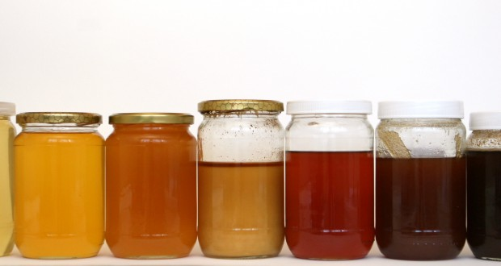
Сл. 65. Различите врсте и боје меда

Мед се може стављати у промет као врцани мед, мед у саћу и као муљани мед.
Врцани мед се добија центрифуфирањем из саћа у коме не смије бити легла.
Цвјетни мед у саћу ставља се у промет у оригиналном паковању са најмање
4/5 затворених ћелија незалеђеног саћа
Муљани мед се добија хладним цијеђењем и пресовањем медног саћа из
вршкара, односно из кошнице са непокретним саћем. Овај мед није погодан
као стони већ се више може употребљавати у преради или као додатак неким
другим производима.
Декларација на паковању мора имати ознаку врсте меда и ознаку квалитета. Исто тако, може се навести податак о медоносној биљци од које потиче. Мед са оваквом ознаком треба да садржи најмање 80% меда који потиче од најзначајније биљке.
Шумски мед у смислу овог прописа је производ пчела добијен о медоносних састојака са четинара (јела, смрека и бор), и лишћара (храст, буква, јасен, питоми кестен). Овакав шумски мед мора имати изглед густо течне масе, тамне боје, са 60% смјесе глукозе и фруктозе; не смије имати више од 20.2% воде, 10% сахарозе, 13% декстрина и 1% мин.материја.

МЕД КАО ПРИРОДНА ХРАНА

Мед се сматра прехрамбеним производом који домаће пчеле производе од цвјетног нектара или из других сокова биља. Оне га сакупљају, трансформишу, мијешају са специфицним материјаима које саме производе, чувају и на крају, остављају да дозријева у саћима пчелињака.
Мед садржи различите елементе потребне људском организму: једноставне шећере, витамине, минералне соли, ензиме, органске киселине и аминокиселине.То је природни производ високе енергетске вриједности и заслађивач који даје снагу организму већ неколико минута након конзумирања.Ово својство мед захваљује томе што садржи мало сахарозе док је богат фруктозом и глукозом који се као једноставни шећери не морају варити у организму. Осим тога, захваљујући свом бактерицидном дјеловању мед је хигијенска чиста и здрава намирница. Ипак, главне особине меда потичу од мјешавине мањих компоненти које унешене и распоређене унутар организма чине мед правим лијеком. Мед олакшава асимилацију калцијума па се посебно препоручује дјеци у фази раста, а цијењен је и код реконвалесцената. Једина је храна коју није потребно прерађивати да би из природе доспјела на наш сто. Један килограм меда има хранљивост исто колико и 50 кокошијих јаја, 3 kg рибе, 1 kg шунке, 2,5 kg телећег меса, 6 kg поморанџи или 10-12 kg поврћа.

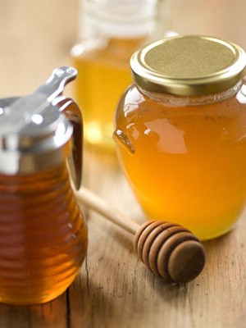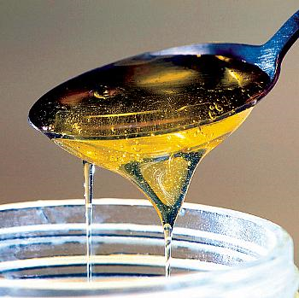
Сл. 66. Врцани мед
Кристализација је природни процес који осим изгледа не мијења карактеристике меда. Развија се на различите начине код различитих производа, а зависи од температуре и других физичко-хемијских карактеристика. Једном кристалисан мед показује своје карактеристике: мед је с више-мање хомогеном структуром, с великим или ситним кристалима, компактне или кремасте чврстоће.

УПОТРЕБА МЕДА РАДИ СУЗБИЈАЊА РАЗНИХ ОБОЉЕЊА

Сем своје хранљиве и дијететске вриједности, мед је од давнина био једно од најуспјешнијих терапеутских средстава. Мед има завидно мјесто у превентиви. Он је одлично средство за чишћење oрганизма, јер узет прије доручка помијешан са водом спречава затвор. Мед узет прије спавања са млаком водом и топлим млијеком дјелује умирујуће на живчани систем и обезбјеђује крепак и здрав сан.
Свакодневно коришћење меда као допуна сваког оброка омогућава извлачење сувишка воде из крви и смањује крвни притисак. Људи са слабим варењем или проблемима у пробавном тракту којима недостају ензими инвертаза и амилаза умјесто шећера треба обавезно да користе мед у исхрани. Прије свих, мед као превентиву треба да користе сви спортисти и радници на тешким физичким пословима.
Поред превентиве мед има своје важно мјесто и у лијечењу неких болести. Код анемичних особа свих узраста мед игра такође важну улогу. Пошто она настаје
тако што се у организам недовољно уносе микроелементи: ванадијум, гвожђе, кобалт, чиме се нарушава процес крвотока, узимањем меда који садржи много микроеклемената онемогућава се појава анемије и лијечи се узимањем меда у већој количини свакодневно за дужи временски период, док анемија престане. То се постиже узимањем меда у комбинацији са поленом и млијечом у сразмјери: 1000:100:1.
Доказано је да бактерије не могу да живе у меду. Мед са својом количином
микроелемента калијума одузима свакој бактерији влагу и тако их уништава. Дакле, све болести чији су изазивачи бактерије могу се успјешно спријечити и лијечити медом. Мед ублажава кашаљ и болове код запаљења зглобова. Он такође
помаже престанку непријатног мокрења код дјеце. Узимањем по двије кашичице меда уз сваки оброк могу се излијечити грчеви мишића у ногама, стопалима, мишићима очију и усана за само неколико дана употребе. Природно је да код оних који имају склоност ка појави грчева узимање меда треба узимати и даље.
Медом се премазују и опекотине чиме се спречава појава плихова и деформисања коже.
Антимикробно дјеловање меда је способност меда да убија неке микроорганизме (бактерицидност) или да заустави њихов развој (бактериостатичност). Ова својства меда била су позната неким народима још у древна времена. Стари Грци и Римљани користили су мед за дуготрајно чување меса у свјежем стању. Познато је да је леш чувеног војсковође Александра Македонског из Мале Азије, гдје је умро (323. године пре Христа), пренијет у домовину потопљен у мед.
Добро утиче на варење. Такође, показује добро дејство код чира на желуцу, гдје дјелује двојако (потпомаже зарастање и јача цијели организам). Користи се и код обољења јетре, жучних канала.
Када је ријеч о дијабетесу, треба бити врло обазрив у конзумирању меда.
Бубрежним болесницима се мед препоручује као један од најважнијих састојака дијете. Треба га узимати са чајем од шипурка. Код пијеска у бубрезима, савјетује се по једна кашика маслиновог уља у комбинацији са медом.
Мед има употребу и у козметици.
Значи, мед има широк спектар примјене. Већ је дјелимично истакнуто да је од необичне важности да мед као храна уђе у свакодневну употребу. Због свог састава и природних особина сви чланови породице треба да узимају мед свакодневно. Максимална дневна доза меда износи око 1,5 грам на 1, а минимална 0,5 грама на 1 килограм тјелесне тежине. Прва доза односи се на лијечење медом, а друга, профилактичка, односи се на превентиву.

БЛАГОТВОРНА ДЕЈСТВА МЕДА
  - Јача имунитет
  - Побољшава циркулацију
  - Јача снагу срца и побољшава срчани ритам
  - Побољшава пробаву
  - Побољшава обнављање ткива
  - Потпомаже обнављање крвних елемената
  - Има антибактеријско дејство
  - Побољшава отклањање токсичних материја из организма
  - Дјелује против стреса
  - Најновија сазнања говоре да мед може да се користи за дијету
Мед је и најсавршенији производ природе, у њему се налазе готово сви састојци који граде људски организам.
Не постоји нација, народ или племе на свету који немају легенду о хранљивом или љековитом дејству пчелињих производа.

5.2. ПРОПОЛИС

ЗНАЧАЈ И УЛОГА ПРОПОЛИСА
Прополис је познат као "пчелињи лијепак". Обично је то гумаста, лепљива, смоласта, термопластична материја браон боје коју пчеле скупљају са лепљивих пупољака дрвећа, доносе у кошницу и користе за облагање унутрашњих зидова кошница, затварање пукотина, за репарацију оштећеног саћа и понекад за облагање предмета који не могу бити уклоњени из саћа јер су превелики за пчеле хигијеничарке.
Изузетно је значајно коришћење прополиса за премазивање ћелија саћа са циљем стерилизације, нарочито непосредно прије него што матица треба да полаже јаја.
Пчеле користе прополис као свеприсутно средство за затварање, облагање, ојачавање, конзервирање, а вјероватно и као средство за одбијање (репелентно средство), и то унутар кошнице и око улаза.
Назив прополис дат је управо на основу чињенице да пчеле користе прополис за изградњу улаза у кошницу, односно потиче од грчких ријечи про – што значи – прије, испред и полис – град. У овом случају “град” је уствари кошница.
САКУПЉАЊЕ И УНОС ПРОПОЛИСА У КОШНИЦУ
Пчеле сакупљају прополис помоћу усног апарата, а у поленовим корпицама задњих екстремитета транспортују до кошнице. Приликом сакупљања прополиса, пчела најприје загризе смоласту материју мандибулама, а затим, користећи и први пар ногу откине мали комад. Тај комад пчела може гњечити (мијесити) мандибулама а затим га, помоћу једне ноге другог пара, преноси у поленову корпицу на истој страни. Након тога, убацује комад прополиса и у поленову корпицу и на другој страни. Кад пчела уђе у кошницу са товаром прополиса, друге пчеле скидају товар са ње тако што загризу лепљив и гумасти материјал и скину или откину мали комад кога одмах употријебе тако што га чврсто притисну на одређено мјесто (никад га не одлажу у ћелијама саћа).
Прополис који је пчела донијела у кошницу може се употребити брже или спорије, у зависности од тренутне потребе за овим материјалом.
“Сакупљачи прополиса” остају “вјерни” свом послу, али њих има врло мало у сваком пчелињем друштву. У случајевима несташице нектара, “сакупљачи прополиса” могу почети да траже нектар а касније се вратити на статус “сакупљача прополиса”.
Пчеле сакупљају прополис само по топлом времену, јер је он тада мек и лепљив и као такав се може обликовати и користити за попуњавање рупа и за премазивање површина. На нижим дневним температурама и старењем прополис постаје крт и тврд.
Прикупљање полена се врши на прољеће и у јесен, јер га тада и пчеле сакупљају и има га највише.
Пчелар најједноставније и најпрактичније скида прополис помоћу дебље пластичне фолије. Фолија изрезана тако да потпуно покрива плодиште или медиште кошнице, поставља се директно преко сатоноша оквира. Када уносе прополис, пчеле журе да што прије затворе све пролазе између сатоноша оквира и фолије, гомилајући прополис и на фолију и на ивицама сатоноша оквира. Нагомилани прополис треба сваких 10 дана скидати са фолије и ивица сатоноша помоћу пчеларског ножа, и то оном његовом страном која се употребљава за стругање воска и других материја са оквира и кошница. Слично се ради и са пластичном мрежом, која се постави на сатоноше, а поклопна даска преврне. Пчеле не трпе празан простор изнад сатова па лијепе мрежу. Када је скоро затворе она се носи и ставља у замрзивач. На хладноћи се прополис стврдне и савијањем мреже полако пуца и скида се са ње.
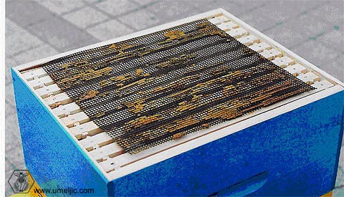
Сл. 67. Пчеле лијепе прополисом решетку

КОНЗЕРВИРАЊЕ ПРОПОЛИСА
Прикупљени прополис користи се и продаје у чврстом стању или конзервисан у алкохолу. Трговине га узимају само у чврстом стању, онако како је прикупљен, без икаквог чишћења или ситњења. После прикупљања прополис се ставља у најлонске врећице и чува на хладном мјесту до продаје. Да га мољци не би нападали, треба у кесу ставити цвијет лаванде.
У продаји га има у облику капи. Прикупљени прополис треба добро истиснути и сипати у пивске или неке друге флаше до половине. Затим се флаше налију са 96% алкохолом. Прополис треба добро измућкати и оставити у затвореној флаши неколико дана да мирује. Потом флашу добро промућкати па прополис кроз филтер или рјеђе платно проциједити, да би се одстранио талог. Тако пречишћен прополис користи се у медицинским, ветеринарским и другим лабараторијама које врше откуп.

ФИЗИЧКО ХЕМИЈСКЕ КАРАКТЕРИСТИКЕ ПРОПОЛИСА

Прополис је смоласта материја коју пчеле сакупљају са великог броја биљака, а нарочито са пупољака дрвећа, највише тополе, јаблана и брезе. Тополе (Populus spp) представљају главни извор прополиса у источној Европи и вјероватно свуда гдје су честе врсте овог бројног рода. Пошто је прополис мјешавина локално расположивих биљних ексудата (излучевина), логично је да постоје разлике у његовом саставу и особинама од друштва до друштва и од локалитета до локалитета. За прополис се не може рећи да представља униформни материјал. Поред чињенице да хемијски састав прополиса зависи од подручја са кога га пчеле сакупљају, запажено је и да прополис из исте кошнице нема сваки пут исти хемијски састав.
Због тога се карактеристике прополиса могу описати једино на следећи начин:
-боја: браон, црна, тамнозелена, жуто зелена, смеђезеленкаста, смеђецрвенкаста и чак беличасто сива у зависности од поријекла и састава.
-специфична тежина: у опсегу је већа у односу на специфичну тежину воска.
-температура топљења: од 64ºЦ до 69ºЦ.
-састав: биљне смоле од 50% до 55%, восак око 30%, етарских и ароматичних уља има до 8% до 10%, док остатак чине полен (5%) и остале примјесе. У прополису се налазе и секрети пљувачних жлијезда пчела, минералне материје (гвожђе, бакар, манган, алуминијум, цинк) и микроелементи (кобалт, стронцијум, силицијум, ванадијум), а богат је и витаминима.
БИОЛОШКЕ АКТИВНОСТИ И АПИТЕРАПИЈСКЕ ВРИЈЕДНОСТИ ПРОПОЛИСА
Прополис има древну историју као љековито средство. Прије три хиљаде година су га користили стари Грци и Римљани у љековите сврхе. Његова примјена је вишеструка:
-у козметици –капи, креме и други препарати.
-Антимикробно дејство.
-У стоматологији - користе се као антибиотик и антисептик .
-Прополис као антибактеријско средство, има јако дејство према патогеном агенсу Америчке трулежи – Phaenibaccilus larvae.
Дејство прополиса се огледа у томе што помаже у лијечењу различитих болести укључујући прехладе, кожне промјене (акне, екцеме, ране), стомачне чиреве, опекотине, хемороиде. Утиче на обнављање ћелија тијела и потпомагање њихове регенерације, доприношење производње крви, ојачавање зидова крвних судова и побољшање циркулације крви, уништавање ћелија канцера, смањење пратећих тегоба у лијечењу рака и др. Позитивно дејство прополиса на имуни систем је потпуно. Прополис и неки од његових састојака изазивају анестезију.
Прополис има способност чишћења слободних радикала чиме штити липиде и друга једињења (вит. Ц) од оксидације, уништавања и кварења. Значајно је поменути да се у неким случајевима јавља суперосјетљивост (хиперсензибилност) на прополис, што може представљати проблем за неке пчеларе и кориснике.
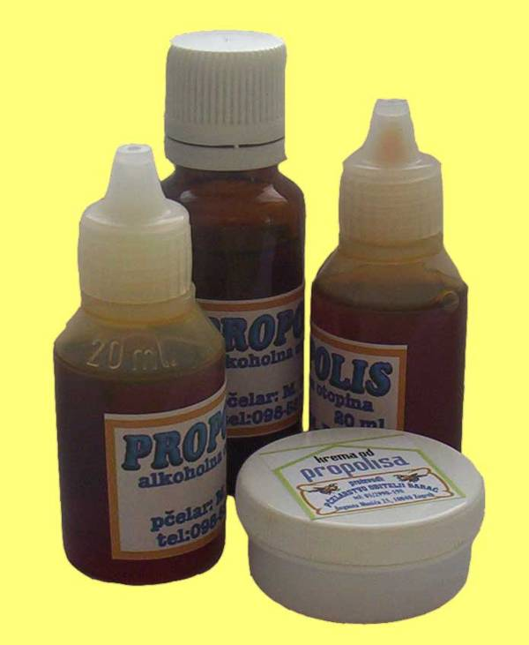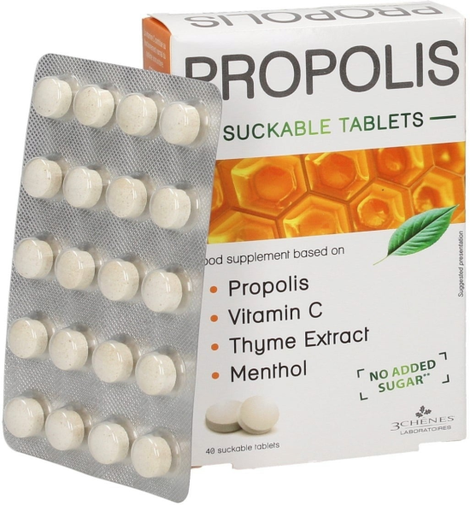
Сл. 68. Прополис у облику капи, таблета и као крема

МИКРОКЛИМАТСКА УЛОГА ПРОПОЛИСА
Постоји претпоставка да прополис може активно дјеловати на састав гасова у микроклими кошнице. На могућу микроклиматску улогу прополиса у пчелињој заједници указује чињеница да су практично све површине унутар кошнице премазане танким слојем прополиса. Реакција која се дешава између прополиса и продуката дисања пчела, има за резултат смањење концентрације угљен-диоксида (која је у кошницама некад 100 до 300 пута већа него у спољашној средини), односно “провјетравање” кошнице.
Из свега претходно наведеног се може закључити да је прополис незамјењив, како у кошници за потребе пчела, тако и у хуманој медицини, фармацији, стоматологији, у индустрији лакова и боја, у козметици.

  - ПЧЕЛИЊИ ВОСАК

Прерађевина пчела коју радилице луче из 4 пара жлијезда које се налазе на доњој страни трбуха инсекта. Постао је незамјенљив не само у изградњи сатних основа, већ и у терапијама, козметичкој индустрији, кожарској, папирној, графичкој, стакларској, дрварској, фармацеутској, индустрији боја, посластичарству, пољопривреди (воћарству)... Иначе, од давнина, восак је коришћен и за балсамовање јер има и конзервирајуће дејство. Жвакањем меда у саћу подстиче се чишћење зуба и јачање десни. Восак се сматра универзалном сировином, јер се може користити у око 2 хиљаде различитих производа.
Природни восак излучују пчеле и од њега граде саће. Производе га младе пчеле радилице старе између 12 и 18 дана из 8 пари жлијезда на стомаку. Служи као материјал за изградњу саћа и покрива хитински омотач пчеле да би га сачувао од влаге. Восак у воштаној жлезди која се налази на трбуху пчеле, је у течном стању, при изласку из воштане цевчице и додиру са ваздухом восак се стврдњава у виду провидних бијелих плочица. Боја пчелињег воска је блиједо жута, са тим да може добити тамнију нијансу при контакту са ваздухом. Уколико се дуже користи у кошници добија тамну, чак и према црној боји.

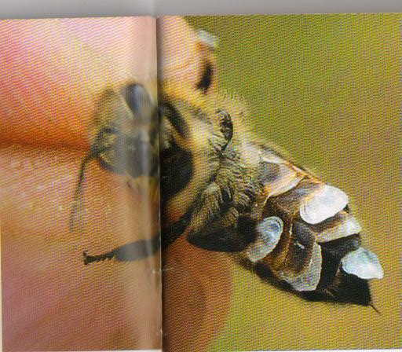
Сл. 69. Лучење љуспица воска

ХЕМИЈСКЕ И ФИЗИЧКЕ ОСОБИНЕ
Хемијски састав је доста компликован. То је смјеша која се састоји од угљоводоника, монохидратних алкохола, киселина и других супстанци. У чистом воску идентификовано је преко 300 хемијских компоненти. Специфична тежина је 0,95. Мирис је сличан мирису меда, укус слабо изражен. Топи се на 64,4 а стврдњава на 63,4 степени Целзијуса. Раствара се у глицерину, а потребно је да се мед изцентрифугира. У врелој води се саће топи, пчелињи восак испливава на површину и када се охлади постаје чврст. Потребно га је претопити и излити у калупе.
Боја саћа, а самим тим и пчелињег воска се мијења у зависности од примјеса попут цвјетног праха и прополиса. Ако је без икаквих додатака, боја му је бијела до свијетло жута, и има пријатан мирис на мед. Онај другог квалитета је жуте до светло мрке неуједначене боје. Трећа категорија је сиве, мрке до тамно мрке неуједначене боје и добијен је приликом прераде. Жуто саће има 75 посто воска, тамно-мрко 60 одсто, а непрозирно свега око 40 процената.
Тврд је, нешто жилав, зрнастог прелома, непровидан, али у танким слојевима прозрачан, пријатног мириса који подсећа на мед, гњечењем постаје пластичан, а под прстима се не размазује. Пријатан мирис воска долази од етеричних уља која се у њему налазе. Овај мирис воска најсигурнији је знак да је восак чист. Чврстина воска је различита, тврђи је бољи. Укус воска је слабо изражен иако је на свој начин карактеристичан.Пчелињи восак се не може растварати у води, али се раствара у хлороформу, етеру, бензину, терпентину, толуолу, хлороформу, угљендисулфиду и топлим масним и етарским уљима. У алкохолу је растворљив само мали део његових састојака. У глицерину је, као и у води, нерастопљив, али под одређеним условима са водом гради емулзију.
Природни восак се познаје по томе што при загријевању у води исплива на површину, док се примјесе таложе на дно суда или лебде у води. Природни восак при гњечењу под прстима постаје еластичан али не и клизав, не размазује се.

ПРОИЗВОДЊА ВОСКА

Чист пчелињи восак долази у првом реду од претапања медних поклопчића. Процјењује се да се на сваких 50 kg врцаног меда добије и 1 kg воска. Редовним изрезивањем грађевињака и заперака може се добити изванредно чист пчелињи восак и на крају остаје восак који се добија из старог саћа које се замјењује сатним основама у кошници. Пчелари са великим бројем кошница восак топе помоћу парних казана, док пчелари са мањим бројем кошница топе и циједе восак на простије начине. Најпримитивнији начин је помоћу емајлираног или поцинкованог лонца и једне издужене кесе од јутаног или ланеног платна. У кесу или чарапу стави се претходно растопљени восак или воштина, па се спусти у лонац и притисне каменом или неким другим предметом да не би испливао на површину. Преко кесе сипа се топла, загријана изворска или рјечна вода, односно кишница, све до 10 cm од врха лонца. Лонац се потом стави на тиху ватру и загријева 1-2 часа. Истопљени восак треба пресути у други суд са топлом водом, а кесу извадити и између двије јаче дашчице притискати све дотле док восак потпуно изиђе из ње. Оцијеђени восак сада поново загријати док се потпуно не растопи, али не дозволити да кључа. Тако растопљен восак оставити у истом суду до сјутрадан, па стегнут калуп воска извадити и очистити му доњу страну од нечистоће. Саће из друштава која су угинула или била јако заражена америчком трулежи, пчелар не смије претапати са осталим саћем, већ такво саће треба спалити. Уколико се такав восак користи, мора проћи кроз посебан поступак стерилизације да би се уништиле споре америчке трулежи које се у воску могу задржати деценијама и по доспећу у кошницу кроз вјештачке сатне основе извршити заражавање пчелињег легла. Због овога је веома опасно израђивати сатне основе од воска који појединци производе без одговарајуће опреме за стерилизацију.
Најпростија и најјефтинија справа за топљење воска је сунчани топионик. У њему се отапа углавном млађе саће, ситни дјелови воска који се током цијеле пчеларске сезоне појављују на пчелињаку, као и воштани поклопци после цијеђења меда. Сунчани топионик ради прилично споро, али поуздано, а трошкови топљења практично и не постоје. Набавља се у свим већим продавницама пчеларске опреме, а може га израдити и сам пчелар. Топионик се поставља на што сунчаније место, али и у завјетрину. Ваља га поставити на сигурно постоље на коме ће по потреби моћи да се окреће. Постоље је у облику крста кроз чију је средину направљена рупа. Кроз ову рупу увлачи се завртањ који се окретањем круга ушрафљује у матицу на средини дрвеног стуба, постоља. Крст се прави од двије летве чија је величина једнака величини сунчаног топионика, а са спољне стране крста закују се придрживачи топионика. На припремљено постоље топионик се ставља тако да сунчани зраци увек падају управо на стакло.
Осим уз помоћ сунчаног топионика, топљење воска може бити и помоћу парног топионика. Пошто се у сунчаном топионику не може отапати, старо саће се мора подвргнути топљењу помоћу паре или кувању и цијеђењу помоћу преса.

УПОТРЕБА ВОСКА
- За израду сатних основа
- Производња воштаница – свијећа
- У козметици
- У народној и савременој медицини – справљање љековитих масти, фластера, кремова, израда козмeтичких препарата (против астме, за боље варење, за грип, за зубе и десни, кашаљ, за кожу лица, отоке на кољену, за отоке, ране, реуму, синусе, испуцалост усана, зачепљење – зујање у ушима...
- У индустрији каблова
- У вајарству и сликарству
- За справљање масти за паркет
- За справљање калем-воска
- У стоматологији и трауматологији
- Шири крвне судове и подстиче циркулацију крви

Данас око 80% добијеног воска враћа се пчеларству у виду сатних основа, али треба знати и да восак има употребу у 76 индустријских грана. Свакако су најзначајније козметика и медицина. Највећи потрошач пчелињег воска у развијеним земљама је козметичка индустрија која га користи у производњи хладних крема, лосиона, кармина, разних масти и др. Исто тако много воска одлази за прављење свијећа за религиозне сврхе и свијећа за свечане прилике.
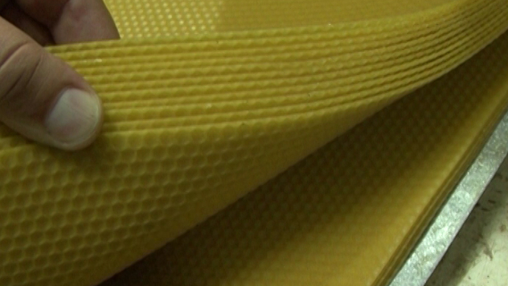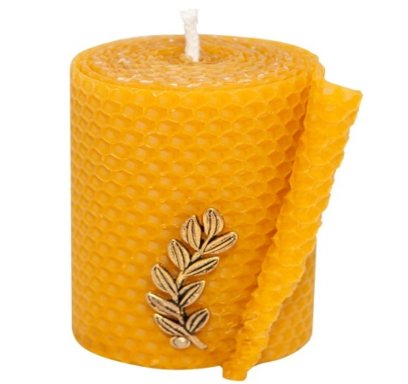
Сл.70. Сатне основе, свијећа
ЉЕКОВИТОСТ И ДОБРОБИТИ ПО ЗДРАВЉЕ ЉУДИ
Пчелињи восак као лијек се употребљава у медицинске сврхе на разне начине. Користи се после скидања гипса, затим код опекотина, у случају спортских повреда. Чак је и у пластичној хирургији нашао своју примјену.Његова употреба у народној медицини је од давнина позната, користи се сам или у комбинацији са љековитим биљем. При загријевању упија много топлоте, па када се стави на обољело мјесто побољшава циркулацију и храни оштећена ткива. Такође апсорбује токсине из тијела, има противупални ефекат, антибиотичко дејство, регенерише, омекшава кожу. Због свега наведеног пчелињи восак за лијечење рана је изузетно добар. Има не-алергена својства која могу да се користе за заштиту коже од разних алергија из ваздуха. Он је добар електрични изолатор. Такође обезбјеђује блажа анти-инфламаторна и антиоксидативна својства која могу имати користи за организам.
Сува, груба кожа може имати користи од крема, лосиона или сапуна који садрже пчелињи восак. Када се дода производима за његу коже, пчелињи восак дјелује као омекшивач и хумектанс, чувајући влажност кожи. Пчелињи восак садржи витамин А, који може да буде користан у омекшавању и рехидратацији суве коже и у реконструкцији ћелија коже.
Иако пчелињи восак сам по себи нема директан утицај на људско тијело када се једе, он се користи у прехрамбеној индустрији у корист нашег тијела. Пчелињи восак се користи у преради, паковању и чувању неких намирница. То може да нас заштити од ефеката киселине у храни, укључујући мед, што помаже у одржавању хране здравом и безбједном за употребу. Дакле, употреба пчелињег воска у исхрани људи нема директан, већ може се рећи, индиректан благотворан утицај.

  - ПОЛЕН
Полен је цвијетни прах, пелуд, мушке оплодне ћелије код биљака, а налази се у мушким органима цвијета – прашницима, тј. прашничким кесицама. Пчеле га сакупљају при повратку у посебним јамицама на задњем пару ногу.

За медоносну пчелу је извор протеина, масти, минерала и витамина. То је концетрат биогених материја заштићен целулозном опном гдје посебно доминирају витамини, хормони, минералне материје, бојене материје, шећери и органске киселине. Без полена нема живота, нема раста ни развића пчела, нити активирања најважнијих жлијезда(млијечне, воштане и отровне). Полен је и основна храна одраслих пчела и ларви у другом периоду живота из којих ће се развити пчела радилица или трут. Полен са цвјетова пчеле почињу да сакупљају када достигну старост од 14 – 17 дана и то обично од једне врсте биљака.
За пчелара, ако га има у вишку, додатни извор прихода.
Сл.71. Полен са дријена

ТЕХНОЛОГИЈА ДОБИЈАЊА И УПОТРЕБА ПОЛЕНОВОГ ПРАХА
Сваки цвијет је због разноликости комбинација форми, боја и мириса утицао на појаву специјализованих опрашивача за одређене биљне врсте, чиме се обезбиједила непогрешивост у опрашивању уз најмањи утрошак енергије, за разлику од анемофилије. Ова разноликост утиче на различито вријеме цвјетања, која подразумијева различито доба дана кад се цвијет отвара и нуди храну, као и разновремену појаву и трајање фенофаза цвјетања.
Од биљака, поред нектара, полен је најважнија пчелиња храна без кога пчеле не могу да одгајају легло, излучују восак и млијеч, односно не могу да обављају своје животне функције.
Зрела поленова зрна имају велику хранљиву вриједност јер садрже угљене хидрате (шећер, скроб), липиде, бјеланчевине, масти, аминокиселине, минералне материје, нуклеинске кисленине, ферменти (цитохромоксидазу, пероксидазу и др.), витамине, каротеноиде, минералне соли.
Пчеле односе цвјетни прах највише у рано прољеће ради исхране легла, односно размножавања друштва и његовог припремања за коришћење главне паше. Отуда потиче важност раноцвјетних, прољећних биљака, тзв. Поленарица којих на нашим просторима има око 70%, у току љета 20% и у току јесени око 10%.
Биљке производе врло много цвјетног праха. Тако на примјер један цвијет јабуке има 100 хиљада зрнаца, једна реса граба 1,2 милиона, једна реса лијеске – 4 милиона, бреза -6 милиона, а метлица кукуруза 50 милиона поленових зрна. Нарочито много полена даје: лијеска, јова, топола, врба, маслачак, храстови, брест, четинари, посебно јеле. У зависноти да ли је цвјетни прах сакупљен са једне или више биљака, он је монофлорни или полифорни.

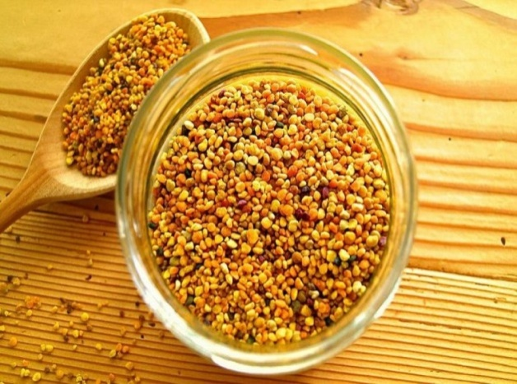
Сл. 72 и 73. Грудвице полена и полен помијешан са медом
САКУПЉАЊЕ И ОДУЗИМАЊЕ ПОЛЕНА
Према технолошком начину добијања и промјенама у хемијском и билошком саставу полена разликујемо 3 врсте поленовог праха:
- полен ручно сакупљен од саме биљке,
- полена који се одузима хватањем полена и
- полен звани перга (пчелињи хљеб) који су пчеле одложиле у саће.

Пчеле сакупљају полен углавном у јутарњим сатима (од 7 до 11 часова). Оне почињу сакупљање полена 10 - ог дана узраста, али најчешће сакупљање полена врше пчеле у старости од 14 – 17- тог дана живота или оне старости преко 20 дана које се називају поленарице. Маса полена који пчеле доносе је у директној зависности од температуре околног ваздуха и јачине вјетра. Активност пчела на сакупљање полена зависи од јачине друштва, количине легла и процента отвореног легла.
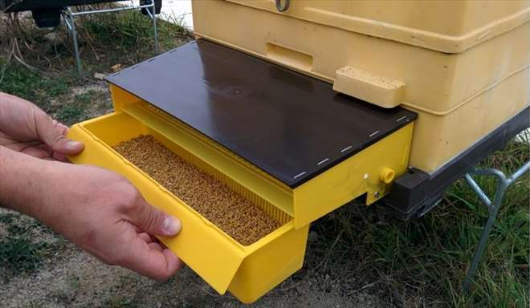
Сл. 74. Хватачи полена испред лета кошнице
Начини одузимања полена заснивају се на томе, да су пчеле сакупљачице полена принуђене, да на путу ка гнијезду прођу кроз решетку која им откида полен. Решетка има мале отворе (4,9+/- 0,1 мм) и због тога се дио полена одваја и пада у коританце (кутијицу), кроз решетку која га одозго покрива.
У пчеларској пракси користи се три типа сакупљача полена: спољашњи (испод лета), који је причвршћен на предњи дио кошнице, подни, који се поставља испод плодишта са гнијездом и магацински, који је изнад гнијезда.
У свјетској пракси, али и у нашој земљи највише је заступљен спољни сакупљач полена. Полен је најбоље узимати из сакупљача сваки дан по завршетку уноса како би се спријечило стварање веће влаге, као и накупљање прљавштине (отпаци, остаци-дијелови пчела, мрва, инсекти и др.).
Утврђено је да одузимање полена (од 10-70%) од квалитетног друштва нема негативних утицаја на његов раст, развитак и продуктивност, већ се повећава број пчела сакупљачица.
За сакупљање цвјетног праха важно је размјестити пчелиња друштва на мјеста са најбоље заступљеним поленарицама. Сакупљачи полена постављају се само на кошницама са клинички здравим пчелињим друштвима. Од болесних друштава не треба узимати цвјетни прах због потенцијалних зооноза (камено легло). Строго је забрањено сакупљање полена када се врши хемијско прскање усјева. Не треба сакупљати полен са пчелињака поред ауто-путева, око фабрика и других индустријских предузећа. Сакупљачи полена се постављају у прољећно – љетњем периоду (мај-јун), у вријеме цвјетања основних поленарица.
Основну количину полена пчеле сакупе са биљака у радијусу лета само до 400 m од пчелињака. Свјеже сакупљен полен помоћу сакупљача полена садржи 20 до 30% воде (некада чак и више). Сакупљени полен се суши у специјалним сушилицама при тачно програмираној температуре 38-41°Ц. Температура не смије да буде већа од 41°Ц, јер доводи до високог снижења хранљиве вриједности полена, због разградње појединих хормона, фермената и витамина. Дебљина слоја полена у сушници треба да буде 1-1,5 cm. Дужина сушења полена зависи од количине влаге у њему.
По завршетку сушења полен се чува у амбалажи намијењеној животним намирницама, у сувим просторијама, без страних примјеса, на температури од 0 до 15°Ц и при влажности која није већа од 7.5%. При правилном чувању полен губи, поле 6 мјесеци, 20-25% својих љековитих својстава, после годину дана 40-45%, а после двије године губи у потпуности љековита својства полена (Кривцов и сар.,2000). Што је нижа температура (у препорученим границама), можемо дуже чувати хранљива својства полена. Полен се размјера и пакује у полиетиленске вреће и до 25 kg. Вреће се херметички затварају заваривањем. Просторија за чување полена не смије да буде доступна глодарима и другим штеточинама.

ХЕМИЈСКИ САСТАВ И УПОТРЕБА ПОЛЕНА
Полен је богат биолошко активним материјама са пожељним љековитим својствима. Нутритивно полен се састоји од:
Витамина: Провитамин А, Б-1 Тиамин, Б-2 Рибофлавин, Б-6 Пиридоксин, Пантотенска киселина, Биотин, Б-12 (цијанкобаламин), Фолна киселина, Холин, Инозитол, Витамин Ц, Витамин Д, Витамин Е, Витамин К, Рутин,
Минерала: Калцијум, Фосфор, Натријум, Сумпор, Калијум, Хлор, Магнезијум, Гвожђе, Манган, Бакар, Јод, Цинк, Алуминијум, Молибден, Бор И Титанијум,
Ензима: Амилаза, Дијастаза, Дахатаза, Прктаза, Фосфатаза, Каталаза, Дисфораза, Козимаза, Систем цитохром оксидаза, ЛДX, Сукцин дехидрогенеза. 24-Оксидоредуктаза, 21-Трансфераза, 11-Лиаза, 5-Изомераза, Пепсин И Трипсин,
Протеина или Аминокисeлина: Изолеуцин, Леуцин, Лизин, Месионин, Фенилаланин, Треонин, Труифофан. Валин, Хистидин, Агринин, Цистин, Тирозин, Аланин, Аспартамска киселина, Глутаминска киселина, Хидрксипролин, Пролин И Серин,
Остало: Нуклеинске киселине, Флавоноиди, Фенолн киселина, Терпени, Нуклеозиди, Оксини, Фруктоза, Глукоза, Кинини, Вернин, Гуанин, Ксантин, Хипокссантин, Нуклеин, Амини, Лецитин, Ксантофили, Кроцетин, Зеаксантин, Ликопен, Хексодеканал, алфа амино бутерна киселина, Моноглицериди, Диглицериди, Триглицериди Пентозани.

ХРАНЉИВА И ЉЕКОВИТА СВОЈСТВА ПОЛЕНА
Полен је неопходна храна за пчеле. Сматра се да једно друштво годишње потроши око 20-30, а по неким ауторима и 40 - 50 kg полена. И човјеку би дневно било потребно од 1-30 грама полена. И перга и полен садрже антианемичан фаkтор и посједују јако антисептично дејство против великог броја патогених бактерија. Помажу код поремећаја меморије старих људи.
Полен се примјењује приликом сметњи у раду срца, код инфаркта, гастритиса, болести јетре, поремећаја у раду желуца са унутрашњим лучењем, чира на дванаестопалачном цријеву, смањеног либидa, мушке стерилности, алегија, грипа, алкохолизма. Перга поправља опште психофизичко стање организма, нарочито код дјеце и старих особа. Полен повољно утиче на рад органа за варење, за повећање апетита, повећава количину хемоглобина у крви (за малокрвност (анемију), јача отпорност према инфекцијама, против артериосклерозе, помаже раст и развиће, против депресије (смирује нерве), отклања затвор, добар је за вид. Користан је за детоксикацију јетре, за климактеричне тегобе, за јачање организма, за јачање косе, за мокраћне органе, за дијареју, за умор, за сексуалну моћ, а чир на желуцу и дванаестопоалачном цријеву.
Посебно се препоручује коришћење таблета полена код бронхитиса, закречавања артерија, кожних обољења, увећане простате, хормонских поремећаја, анемије, прераног старења, слабости...
УПОТРЕБА ПОЛЕНА
Неко свјеж (или осушен) грицка или пије са гутљајем воде, док га неко узима на коцки шећера. Ипак, сматра се најбољим да се полен узима са кашиком меда, јер му се тако побољшава укус и допуњује корисно дјеловање, затим у комбинацији са млијеком, какаом, чајем, матичним млијечом. Доза за одраслог човјека је 15 до 20 грама (1 кашика) – два пута дневно, а за дјецу 8 до 10 грама (1 кашичица), такође два пута дневно. Може се узимати за вријеме јела заједно са слаткишима.

  - МАТИЧНА МЛИЈЕЧ

Матичнa млијеч је млијечно - бијела, кремаста, киселкаста супстанца са мало горчим укусом и специфичним мирисом, коју пчеле радилице, старости 5-15 дана, излучују из својих ждријелних (млијечних) жлијезда. Нарочито се ствара у великим количинама за вријеме обилне паше поленом. Млијеч се не одлаже у воштане ћелије као резервна храна, већ га пчеле излучују и користе по потреби, само за исхрану ларвица и матице (током цијелог живота).
У храни којом пчеле опслужују радиличне и трутовске ларвице у првих 2-3 дана развоја, дијелом је садржана и млијеч, док матичну ларву пчеле хране мљечом све вријеме њеног развоја. Захваљујући исхрани мљечом из радиличне ларвице се може испилити матица, и то за 16 дана. Радилица може да живи 5-6 мјесеци, а матица 5-6 година. Захваљујући млијечу, матици су омогућене сасвим специфичне функције у пчелињем друштву, као и велика продуктивност у полагању јаја.
Исхрана млијечом матичних ларви
Млијеч код пчела ствара се у тзв. чеоним или ждријелним жлијездама
Оне производе млијеч око недјељу дана. Пчеле које производе млијеч и хране ларве зову се дадиље или хранитељке. Богата исхрана матичних ларви млијечом доприноси убрзавању њиховог развоја и раста у односу на ларве радилица(у току 5-6 дана матична ларва повећава своју првобитну тежину за око 300 пута). Матице се потпуно развију за 16 дана. Одрасла матица одликује се јако развијеним полним апаратом, дуговјечношћу, интензивном измјеном материје и плодношћу. У периоду ношења матица поједе свакодневно већу количину матичног млијеча.
Млијеч је богат различитим врстама протеина и шећера, витамина Б комплекса, нарочито тиамином, рибофлафином, пиридоксином и пантотенском киселином. У траговима садржи витамин Ц и остале витамине, осим витамина А. Поред осталих, у млијечу је нађена и 10-хидроксидеценоична киселина, која има антибиотске особине у односу на многе бактерије и гљивице. Састав млијеча није ни до данас у потпуности истражен. Још увијек је остало око 2,8% недефинисаних супстанци које се налазе у њему.
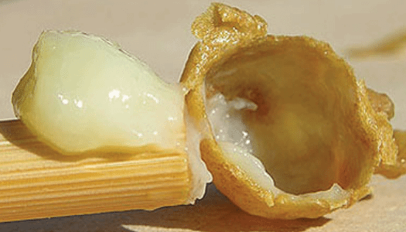
Сл. 75. Матична млијеч извађена изматичњака

Хемијски састав млијечи
- Вода ................................66,05%
- Протеини.........................12,34%
- Масти.................................5,46%
- Редуковани шећери ... .....12,49%
- Пепео ..................................0,82%
- Недефинисане супстанце...2,84%
Млијеч је богата протеинима, мастима, угљеним хидратима и према томе представља веома хранљив високо калорични производ који може обезбиједити брзи раст матичних ларви
Млијеч матичњака стара 3 дана садржи око 66% воде и 34% суве материје
Млијеч матичњака садржи 66% воде, 12% протеина, 5% масти, 12% редукционих шећера, 0,8% пепела и око 3% разних недефинисаних састојака
У састав млијеча улазе још и витамини, аминокиселине, ензими, масне киселине и хормонима сличне супстанце
Нађена је 10-хидрокси деценоична киселина
Млијеч је богата и витаминима групе Б нарочито тиамином, рибофлавином, пиридоксином и пантотенском киселином
Важно је да се помену и високи садржаји никотинске киселине инозитола
У млијечи се такође налази и фолна киселина.

Добијање мање количине млијеча
Ако се обезматичи друштво или искористи период изградње матичњака за вријеме ројевог нагона или у случају изградње присилних матичњака, може се добити мања количина млијеча.
Почетак добијања матичњакау јуну
Продуктивност и ефикасност зависи од стручности пчелара
Матичњаке празнити 2 до 3 након преношења ларви
Пчелиња друштва у вријеме узимања млијеча не хранити са млијеком, квасцем и другим бјеланчевинама
Два начина производње:
~ Без присуства матице и без пресађивања ларви
~ Са присуством матице, са пресађивањем ларви
Производња млијечи без присуства матице
Ако се неком пчелињем друштву одузме матица, пчеле ће одмах почети да изграђују матичњаке у којима ће младе пчеле излучивати нагомилани млијеч из својих ждријелних жлезда. По уклањању матице из друштва, врши се скупљање млијеча из свих напуњених матичњака. Одузимањем млијеча у обезматиченом друштву може се вршити два пута, али се то не препоручује. Ако се млијеч одузима само једанпут, пчеле радо примају одузете матице и друштва се могу оспособити за искоришћавање љетње паше као и за успјешно презимљавање.
Производња млијечи у присуству матице
Дулитлова метода
Ова метода се изводи кроз неколико фаза:
Прво се врши формирање основе матичњака. Оно се обавља дрвеним или пластичним калупом који је на врху пречника 9,2 mm. Калуп се прво потопи у воду па у растопљени восак дубине до 7 mm (восак који се добија од медних поклопаца или заперака), затим поново у воду, па у восак плићи 1 до 2 mm, па опет у воду и тако више пута како би се базни дио матичне основе задебљао. Од првог одабраног друштва узима се оквир са што млађим леглом и у топлој просторији специјалном иглом за пресађивање захваћа ларва старости шест до 12 сати са леђне стране заједно са њеном и пажљиво преноси у припремљене матичне основе. Рам са матичњацима се уноси у топлу просторију, жилетом се одсијеца врх матичњака, а затим се пинцетом одстрањује ларва и вакум пумпом, пластичном или дрвеном кашичицом захвата млијеч и пуни пеницилинска бочица од 10 грама. Ако се врши лиофилизирање матичне млијечи, тј. ако јој се на -50°Ц одузме вода, прашкаста компонента млијечи се може чувати и до двије године

Добијање већих количина матичног млијеча
Све методе узгоја матичњака могу се користити за добијање млијечи. За добијање веће количине млијечи најпогоднија је Дулитлова метода узгоја матица, односно начин пресађивања ларвица овом методом. При добијању мљеча није битан квалитет матице од чијих јаја користимо ларвице за пресађивање. За добијање мљеча користе се јака одгајивачка друштва.
Млијеч се одузима из матичњака старих око 3 дана. Млијеч се вади у одговарајућој чистој просторији, при чему се користи прибор за одузимање млијечи. Од око 1000 матичњака може се добити око 350 грама чистог мљеча. За добијање 1 грама мљеча у просјеку је потребно око 4 матичњака. Добијени мљеч је пожељно проциједити кроз цједило, да би се одстраниле честице воска, а затим се одлаже у одговарајућу амбалажу (бочице ) и одмах одлаже у фрижидер на температуру од +3^{о}Ц. При стављању мљеча у бочице, треба их чешће стресати да би се сав ваздух из њих остранио. Бочице треба напунити до врха. Преко мљеча треба канути неколико капи 40% алкохола, који ће покрити цијелу површину мљеча и спријечити његово кварење. Напуњене и затворене бочице треба врхом потопити у растопљени восак, чиме се омогућава херметичко затварање. То се даље одлаже у фрижидер или замрзивач, зависно од времена употребе.
Добијени мљеч се чува у одговарајућој амбалажи на сниженој температури. Мљеч, чије коришћење је у току држи се у фрижидеру на +3^{о} Ц. На температури -5 ^{о}Ц до -2 ^{о}Ц мљеч се може чувати 6 мјесеци, док се на температури од -18 ^{о}Ц до -16 ^{о}Ц чува до годину дана.

Пречишћавање млијечи
Свјеже сакупљени млијеч подвргава се чишћењу од примјеса. Млијеч се чисти од примјеса пропуштањем кроз мало најлонско сито. Оцијеђена млијеч прихвата се у погодан суд, у коме ће остати за вријеме чувања.
Коришћење матичног мљеча за људску употребу
Својим изузетним својствима мљеч дјелује и на људски организам као биостимулатор, регенератор, фактор развоја и сл., јер садржи све битне материје које су потребне за развој и опстанак живог организма. Најчешће се користи у мјешавини са фино укристалисаним медом, у односу 5-10 mg мљеча на 1 kg меда. Овој мјешавини се може додати и до 50 грама самљевеног полена.

  - ПЧЕЛИЊИ ОТРОВ

Пчелињи отров је излучевина жаочног апарата пчеле, а основна му је природна намјена да штити пчелу и њену заједницу од непријатеља. Отров треба само да протјера непријатеља који напада храну пчелињег друштва, али да га не умртвљује, јер би то погоршало хигијену и нормалан живот друштва. Намјена пчелињег отрова је не само да директно утиче на нападача већ и да изазива “алармну реакцију” ради мобилисања пчела радилица при искрслој опасности.То се постиже лучењем лако испарљивих материја из отрова које брзо стижу до мирисних ћелија пчела и нагло повећавају агресивност пчелињег друштва. То је густа течност врло карактеристичног мириса и горкастог, киселкастог укуса са pH до 5,5. На ваздуху брзо испарава и стврдне се. Раствара се у води и киселинама али не и у алкохолу.Сув отров је сиво-бјеличасте боје и јако надражује слузокожу очију.Отпоран је на промјене температуре тако да смрзавање и висока температура не утичу на њега. Не сметају му ни базе ни киселине али под утицајем бактерија и фермената губи дјелотворност.
Код нас је овај производ најмање кориштен од свих пчелињих производа. Пчелињи отров се не депонује изван пчелињег тијела већ остаје у резервоару отровне жлијезде пчеле све док она није принуђена да га у самоодбрани употријеби. Пчела радилица може избацити отров при том не губећи жаоку и дио унутрашњих органа као што се то дешава када убоде човјека или неку топлокрвну животињу. Свака пчела располаже са капљицом отрова тешком 0,2-0,3 mg.
Млада тек излежена пчела радилица има малу количину отрова али са старењем се та количина повећава па има окон 0,4 мг када је стара 15 дана. Ако се деси да се резерве исцрпе пчела нема начина да надокнади изгубљени отров. Највећу количину отрова излучују пчеле старе 17 - 18 дана.
Постоји много научних радова о саставу и особинама пчелињег отрова. Састав пчелињег отрова је веома комплексан. Садржи низ биохемијских и и фармаколошки активних материја као што су: хистамин, допамин, мелитин, пептиди, минимин и ензими фосфолипаза и хијалуронидаза. На тај састав утиче врста паше или локација гдје је смјештен пчелињак. Пчелињи отров садржи око 41 % суве материје. Отров садржи бјеланчевине , масне материје из групе стеарина, киселине и др. Бјеланчевине отрова дијеле се у 8 фракција али на човјеков организам дјелују само 3: нулта фракција,.фракција 1 и фракција 2.
У пчелињем отрову налазе се многи микроелементи: K, Ca, Fe, Mg, P, Cu, Mn, Cl. Пчелињи отров је бистра течност киселе реакције ,са специфичном тежином 1,13,оштрог је и горког укуса и ароматичног мириса. Суши се на собној температури 30-40 % од оригиналне тежине.
Отров пчеле је отровнији од отрова осе.
Чак један убод пчеле код осјетљивих особа може изазвати смрт мада се то ријетко дешава. Најкритичнији је период од 30 минута након убода пчеле па у том интервалу треба затражити помоћ љекара. Симптоми који се јевљају након убода пчеле су доста различити, али се манифестују све од незнатног локалног отока или црвенила па до бурног реаговања организма са сврабом, пликовима и црвенилом по цијелом организму. Постоји мишљење да је под нормалним условима потребно око 500 убода па да додје до смрти услед директне токсичности.

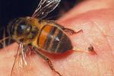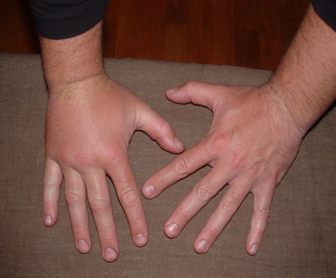

Производња и прерада пчелињег отрова
Производња већих количина пчелињег отрова постала је могућа тек након открића да пчеле реагују на слаб удар електричне струје испуштањем капљице отрова. Данас не представља никакав проблем конструкција и прављење таквог апарата. Испуштени отров скида се са стаклене плоче помоћу жилета. Пчеле од којих се атко узима отров скоро увијек преживе али због велике количине испуштеног алармног феромона пчелиње друштво постаје нервозно и агресивно па се због тога апараат може користити у ограниченом временском периоду али никако у близини људи и домаћих животиња.
Прикупљање пчелињег отрова код нас је врло ријетко. Отров се вади постављањем стаклених плочица са танким жицама у размаку од 8 милиметара под напоном слабе струје 18 - 22 V, пред само лето (улаз) кошнице. Пчеле иритиране слабим ударима струје испуштају отров на плочицу који се касније стругањем одстрањује.
Пчелињак за производњу пчелињег отрова требао би бити удаљенији од насељених мјеста те под сталним надзором пчелара. Само вађење отрова врши се наизмјенично односно након вађења отрова из једне кошнице плочица се премјешта на другу за неколико дана. Поступак прикупљања пчелињег отрова је врло дуготрајан и минималне прикупљене колчине имају на тржишту врло високу цијену.
Отприлике један грам пчелињег отрова одговара цијени једног грама злата или више. Рок трајања пчелињег отрова није неограничен већ износи годину дана од датума узимања. Пчелињи отров користи се у облику прашка који се чува и складишти у херметички затвореним стакленим посудама на температури од 20°Ц. Код примјене пчелињег отрова у препорученим дозама нису забиљежени никакви штетни учинци управо због његовог природног облика добијеног без употребе хемијских обрада. Особе алергичне на пчелиње производе не смију га користити.
Употреба и потенцијалне могућности коришћења
У "Кур-ану" постоји текст о пчелињем отрову који гласи: "Из њихових трбуха настаје текућина која је медицина за људе". У пучкој медицини примјењује се као противреуматик, а новија истраживања примјене пчелињег отрова у лијечењу показују да пчелињи отров утиче на ублажавање боли, снижење крвног притиска, смањење холестелора у крви, повећање радне способности и друго.
Пчелињи отров такође штити организам од заразних болести, користи се за лијечење упала зглобова, разних неуралгија и акутних упала крвних судова. Посебно су описана лијечења убодима пчела.
Идеја о коришћењу пчелињег отрова против реуматског артритиса вјероватно потиче из искуства примитивног човјека које је настало као последица пчелињих убода приликом пљачке меда из пчелињег гнијезда. Пчелињи отров и примјена пчелињег убода је прихваћени дио основне медицине. Познато је да је пчелињи отров око 30% активнији од примјене змијског отрова, међутим треба знати да змијски отров угризом змије улази у тијело у много већим количинама (угриз поскока нпр. једнак је убоду око 350 пчела).
У старој народној медицини Кине и Јапана убоди пчела су се користили а користе се данас сагласноо методама акупунктуре. У Јапану постоје лиценцирани народни љекари који се легално баве тим послом. Данас се у неким земљама производе масти и други љекови на бази пчелињег отрова, а у оквиру апитерапије постоји тежња да се званична медицина убиједи у оправданост тог начина лијечења руматских обољења. Пчелињин отров се у медицини користи за справљање вакцине којом се смањује осјетљивост на пчелиње убоде. То се ради и када су у питању убоди оса и стршљена.
Пчелињи отров у љековитим дозама дјелује повољно на готово све органе човјека. Неки од његових позитивних ефеката се огледају у следећем:
- шири капиларе и артерије повећавајући доток крви у органе и ткива и побољшавајући метаболизам
- поспјешује стварање хемоглобина и леукоцита у крви
- смањује вискозитет и грушање крви
- смањује ниво холестерола у крви
- јача срчани мишић
- побољшава опште стање организма
- нормализује апетит, спавање, јача имунитет.
- Спречава развој тумора и метастаза.

Ако болесник не подноси отров, лијечење особе са појачаном осјетљивошћу на пчелињи отров, тешки срчани болесници и болесници са алергијским кожним реакцијама требају се чувати пчела. У том циљу добро је мазати отворене дјелове тијела рицинусовим и лавандиним уљем. Након убода треба извадити жалац док отров још није дубоко продро у кожу.
Терапија пчелињим отровом не препоручује се код :
- Трудноће
- Алергија на пчелињи отров
- Инфективних обољења
- Туберкулозе
- Психичких обољења
- Болести јетре и бубрега
- Сепсе и гнојних обољења
- Декомпензације срца и крвних судова
- Органских обољења ЦНС-а. се не смије изводити.
Врло болни и опасни убоди пчела су у предјелу: главе, врата, усана, ока, ува, врховима прсти, горњих дисајних путева, непца и ждријела. Тешка стања настала због преосјетљивости добро уклања витамин Ц, ињекције калцијума у вену, адреналин итд.

Занимљивости:

УБОДОМ ПРОТИВ АЛЕРГИЈЕ
Ихбала, супруга познатог пчелaра из Плава Селима Метјахића годинама је била алергична на убод пчеле. Излијечила се поступајући по савјетима пчелара из Ријеке Црнојевића Данила Јовићевића. Пуних 12 дана Селим је наводио пчеле да убадају Ихбалу у пету, стопало и длан. Број убода свакодневно се повећавао, а на крају после 12 дана алергије је као руком скинута. Сада Ихбала без бојазни пролази кроз уљаник и помаже супругу. Специјализовала се за хватање ројева, а њен главни посао је паковање и продаја меда.
Треба бити опрезан и упамтити да убод пчеле у близини ока, уста, носа... (предио главе и врата) може бити опасан, а након њега настаје велика натеклина 4 -5 дана зависно од имунитета убодене особе. Махање рукама не тјера пчеле већ код њих изазива реакцију самоодбране. Пчела ако није у опасности не боде!!!
Уколико Вас убоде пчела покушајте извадити жалац гребањем пчеларским ножем или ноктом, а никако не стискати прстима остатак жаоке, јер ће те на тај начин истиснути сав отров. Мјесто убода треба испрати са чистом водом, а по неким ауторима и намазати медом. Особе алергичне на убоде инсеката требале би избјегавати само приближавање пчелињаку.
Особе алергичне на убоде инсеката и пчела након убода требају се што брже јавити љекару.

